Chaque semaine, un référent COVID-19 sera désigné pour chaque session de L'Ost de Rueil Malmaison. Il sera en charge du respect du protocole pour l’association Ost de Rueil Malmaison ci-après.

Les règles :
Accès à la salle :
- Arrivée par le 1 rue braille et sortie par la porte au-dessus du parking.
- Compte tenu du fait que l’entrée n’est pas à l’étage de la salle, une plage horaire sera définie par le référent COVID-19 de la semaine au-delà de laquelle cette porte d’entrée sera fermée.
- Lavage des mains en arrivant avec du gel hydro-alcoolique (A disposition et stocké dans les rangements de l’association).
- Pas d'accueil de visiteurs, ni de public, non planifié. Lorsque planifié, ils auront une place assise.
Distanciation physique :
- Définition et appareillement des rencontres à l’avance (Pas de partie non identifiée au préalable).
- Les membres sont priés de faire savoir qu’ils viennent même si ce n’est que de passage.
- Réservation à l'avance par mail des tables afin de pouvoir au mieux préparer la disposition des tables, et la configuration de la salle.
- la participation active est limitée à 3 tables de jeu de chaque côté de la cloison soit 12 joueurs.
- Les joueurs resteront de part et d’autre de la table de jeu à au moins 1 m de distance.
- Pas de mouvement et de circulation entre les tables.
- Les tables à serons espacées de au moins 1,5m.
- La salle sera séparée en deux "pôles" avec ou sans les cloisons.
Conditions de prêt des éléments de jeux dont le matériel du club :
- La mise à disposition d’objets partagés au sein de l'association ou d’un même groupe constitué (jouets, livres, jeux, journaux, dépliants réutilisables, etc.) est permise. Compte tenu de la durée de survie du virus, il n’est pas nécessaire de nettoyer ces éléments d’une session à l’autre. En revanche, la transmission de ces éléments d’une table à l’autre pendant la session est interdite.
- Nous recommandons cependant que chacun des joueurs de l'association utilise le plus possible ses propres supports,(figurines, décors, nappes, dés, réglettes) pour limiter les échanges durant les sessions.
- Pas de restauration, individuelle ou collective, sur place durant la session (pas manger, pas boire !).
Traçabilité des participants :
- Une liste nominale datée des participants à la session sera établie pour chaque séance par le référent COVID-19 (L'association possède déjà, les numéros de téléphone et adresses des membres de l'association.).
L'application des gestes barrière :
- Un rappel sera fait à chaque session sur les gestes barrières qui doivent être respectés en permanence, partout, et par tout le monde.
- L’affichette suivante sera posée sur l’armoire de rangement.

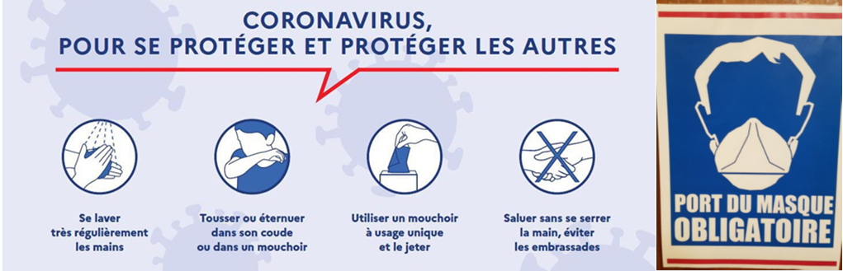
- Le port d’un masque "grand public" ou « chirurgical » est obligatoire pour tous participants à la session membre ou pas. Les participants doivent apporter leur propre masque.
- Les fenêtres seront ouvertes le plus possible pour permettre la meilleure ventilation de la salle.
Signature de la charte ci-dessus par les membres de l'association ORM :
- Cette charte COVID-19 sera transmise aux membres de l'association par mail.
- Les membres de l'association devront signer la charte avec la mention "lu et approuvé" et l'envoyer au secrétaire de l'association AVANT de participer à une session.
- Les membres de l'association s'engagent ainsi à respecter tous les gestes barrières pour empêcher la propagation du virus.

Prénom :
Nom :
Date :
Signature précédée de la mention lu et approuvé :

